**Marvin Estuardo Aguirre Manuel**

**Carnet: 0907-20-14616**

**DOCUMENTACIÓN**

**DESCRIPCIÓN DEL PROBLEMA:**

Crear un portal (página principal) para acceder a cada una de las funciones realizadas dentro del proyecto

**AUTOR DEL PORBLEMA:**

Marvin Estuardo Aguirre Manuel

**MANUAL DE USUARIO**

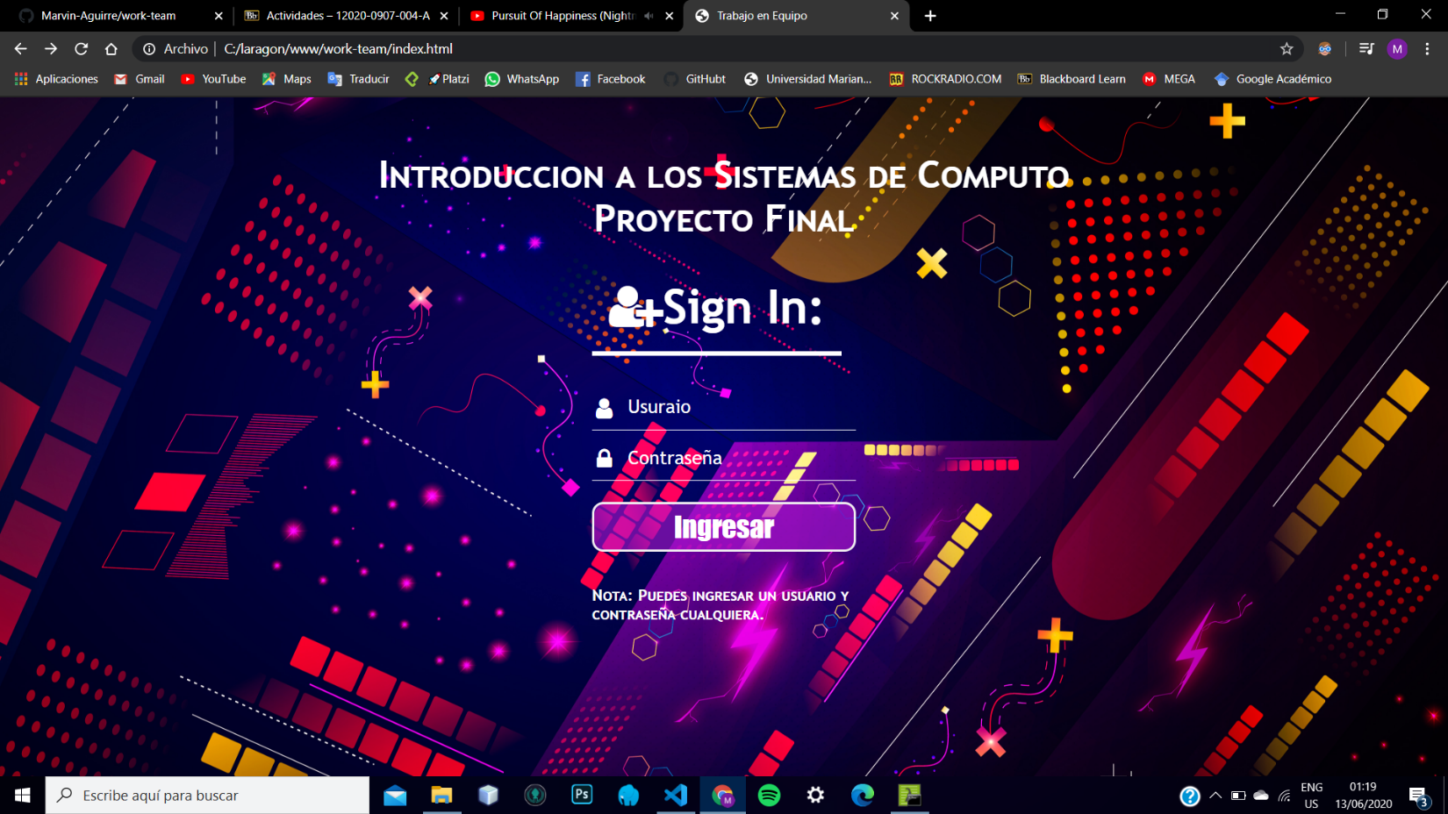

-Esta será la interfaz que encontraremos al abrir la página principal (index.html) en el proyecto.

-En la cual se deben de llenar dos campos el primero es el usuario, en él podemos ingresar cualquier usuario, no está declarado ningún usuario en específico. El segundo campo es el de password, en el que de igual manera podemos ingresar cualquier contraseña-

-Posteriormente procedemos a dar un click en el botón ingresar.

-Se nos mostrará la siguiente interfaz:

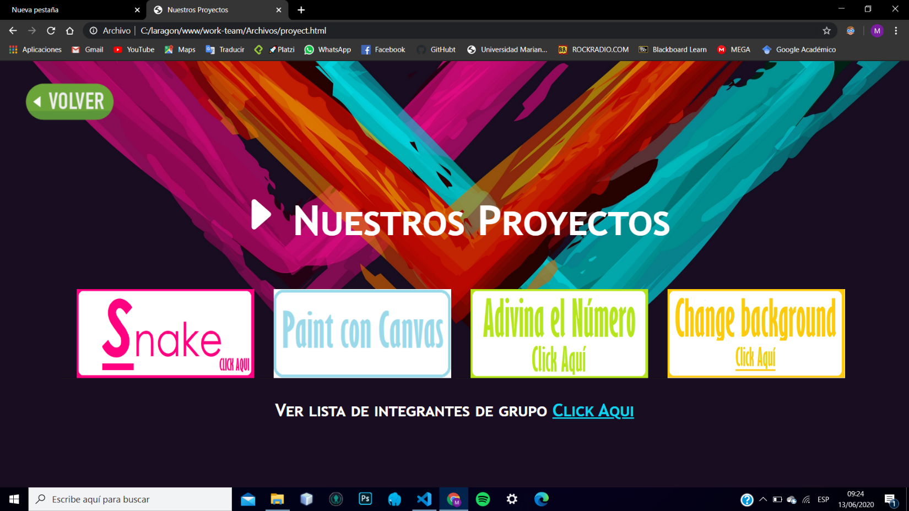

Acá podemos elegir entre cada uno de los proyectos y así mismo podemos acceder a la lista de integrantes de nuestro grupo.

Snake:

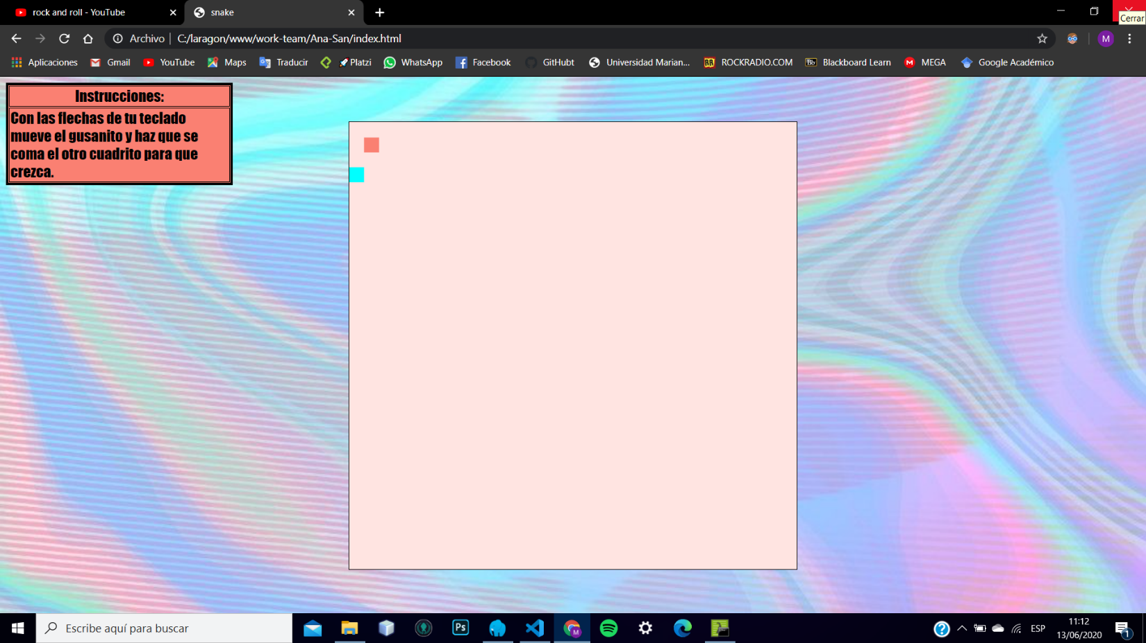

Paint con canvas:

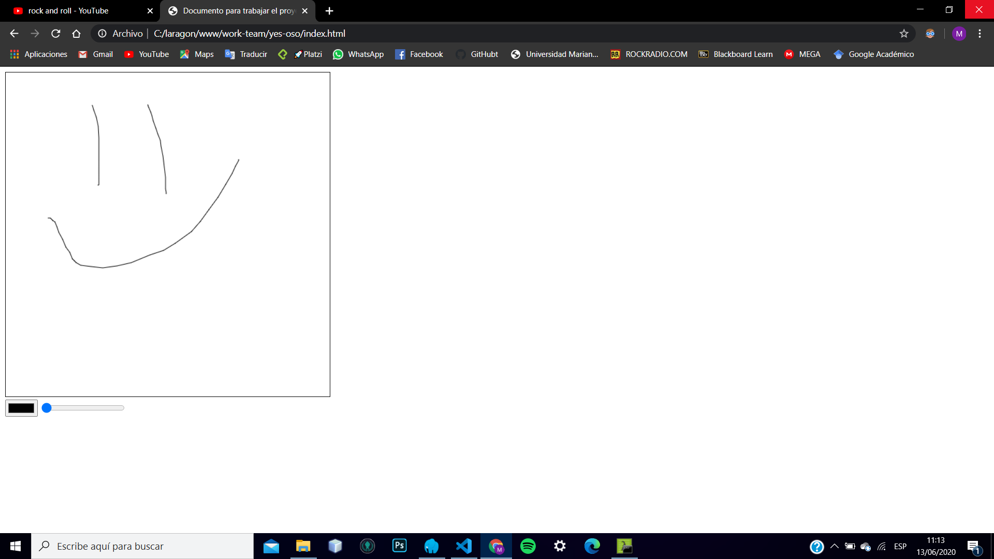

Adivina el numero

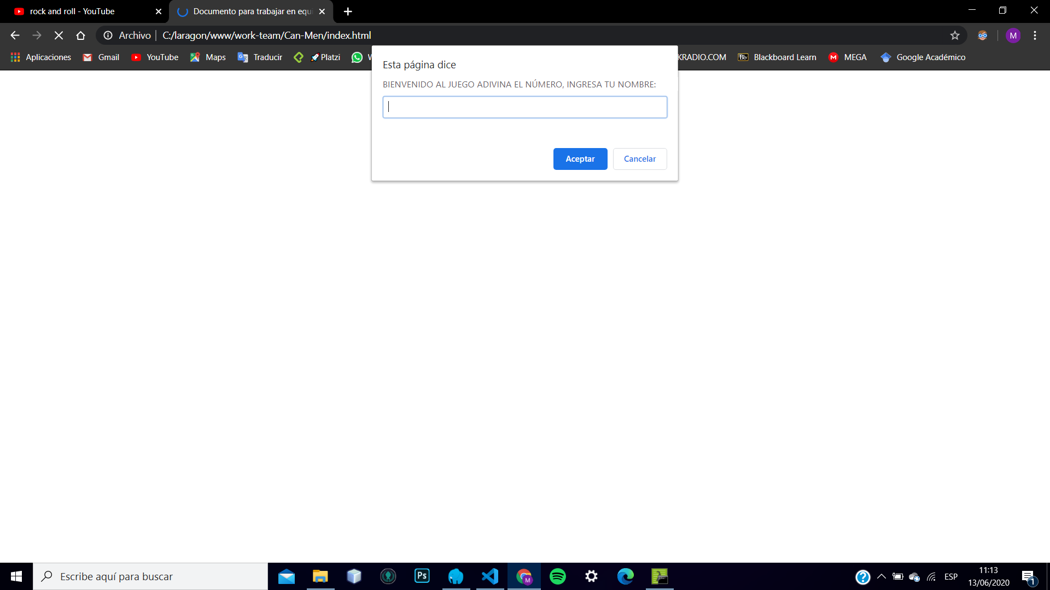

Change background

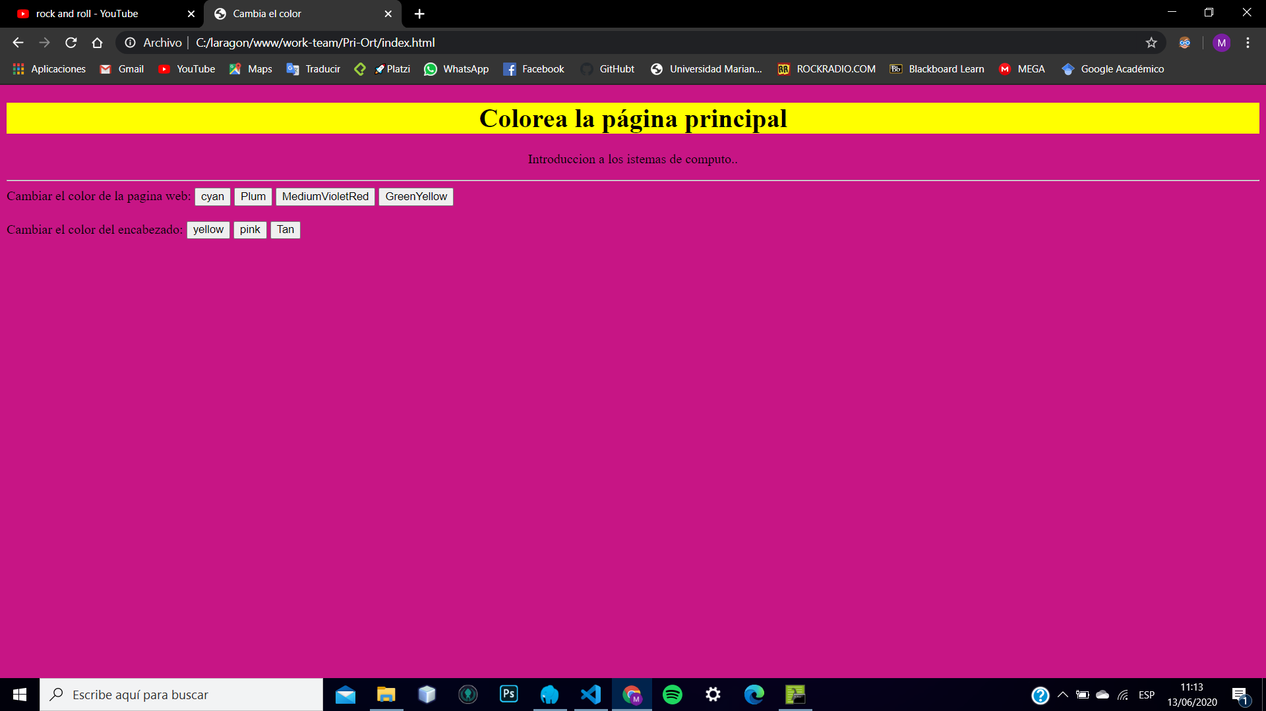

Lista de integrantes:

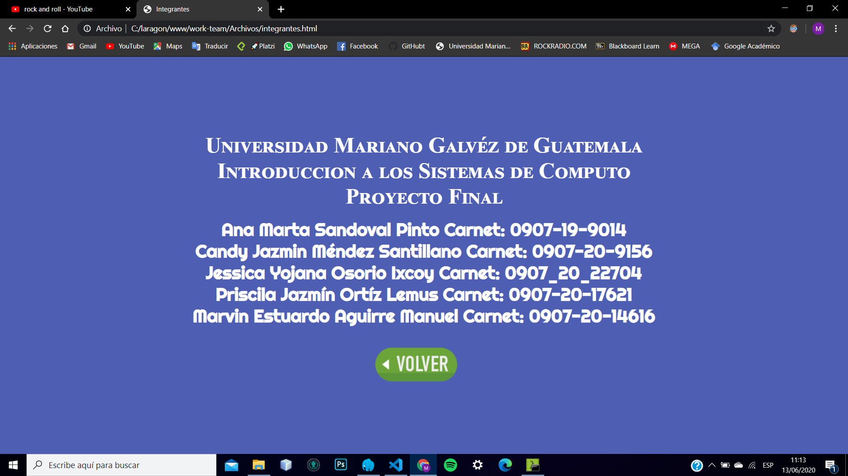

**DICCIONARIO DE DATOS**

|  |  |
| --- | --- |
| Datos | Descripción |
| meta | Sirve para navegadores u otros programas que puedan valerse de esta información |
| p | Es el apropiado para distribuir el texto en párrafos |
| HTML | Base de la página. |
| class | es una lista de las clases del elemento separada por espacios . |
| Div | Sirve para crear secciones o agrupar contenidos. |
| Class | Se le da clase al objeto. |
| Style | Etiqueta donde se le agrega estilo o diseño a la página. |
| Body | Cuerpo de la pagina |

**CODIGO FUENTE**

**Index.html**

<!DOCTYPE html>

<html lang="es">

<head>

    <meta charset="UTF-8">

    <meta name="viewport" content="width=device-width, initial-scale=1.0">

    <LINK REL=StyleSheet HREF="Archivos/estilo.css" TYPE="text/css" MEDIA=screen>

    <title>Trabajo en Equipo</title>

</head>

<style type="text/css">

    html {

      background: url(Archivos/fondo1.jpg) no-repeat center center fixed;

      -webkit-background-size: cover;

      -moz-background-size: cover;

      -o-background-size: cover;

      background-size: cover;

    }

    </style>

<body>

    <p class="small"> Introduccion a los Sistemas de Computo <br>Proyecto Final</p>

    <div class="form-box">

        <h1><i class="fa fa-user-plus"></i>Sign In: </h1>

        <div class="form-text">

            <i class="fa fa-user" aria aria-hidden="true"></i>

            <input type="text" placeholder="Usuraio" value="" class="campo" id="usu">

        </div>

        <div class="form-text">

            <i class="fa fa-lock"aria aria-hidden="true"></i>

            <input type="password" placeholder="Contraseña" value"" class="campo" id="pass">

        </div>

         <a href="Archivos/proyect.html" ><input type="button" class="button" name="" value="Ingresar"></a>

         <h4>Nota: Puedes ingresar un usuario y contraseña cualquiera.</h4>

    </div>

</body>

</html>

**Estilos.css**

@import "https://stackpath.bootstrapcdn.com/font-awesome/4.7.0/css/font-awesome.min.css";

body{

    margin: 0;

    padding: 0;

    font-family: 'Trebuchet MS', 'Lucida Sans Unicode', 'Lucida Grande', 'Lucida Sans', Arial, sans-serif;

    background-size: cover;

}

.form-box{

    width: 280px;

    position: absolute;

    top: 50%;

    left: 50%;

    transform: translate(-50%,-50%);

    color: white;

}

.form-box h1{

    float: left;

    font-size: 50px;

    border-bottom: 5px solid #ffffff;

    padding: 18px ;

}

.form-text{

    width: 100%;

    overflow: hidden;

    font-size: 25px;

    padding: 10px 0;

    margin: 8px 0;

    border-bottom:  1px solid  #ffffff;

}

.form-box label-text{

    float: left;

    font-size: 20px;

    border-bottom: 2px solid #ffffff;

    padding: 13px 0;

}

.form-text i{

    width: 26px;

    float: left;

    text-align: center;

}

.campo{

    border: none;

    outline: none;

    background: none;

    color: white;

    font-size: 90 px;

    width: 80%;

    float: left;

    margin: 0 10px;

}

::placeholder{

    color: white;

    font-size: 20px;

    font-family: 'Trebuchet MS', 'Lucida Sans Unicode', 'Lucida Grande', 'Lucida Sans', Arial, sans-serif;

}

input{

    font-size: 18px;

    font-family: 'Trebuchet MS', 'Lucida Sans Unicode', 'Lucida Grande', 'Lucida Sans', Arial, sans-serif;

}

.button{

    width: 100%;

    background-color: rgba(179, 22, 211, 0.589);

    border: 2px solid rgb(241, 239, 241);

    color: rgb(255, 255, 255);

    padding: 6px;

    font-size: 30px;

    cursor: pointer;

    margin: 14px 0;

    border-radius: 12px;

    font-family: fantasy;

}

p.small {

    font-variant: small-caps;

    color: white;

    padding: 18px ;

    font-size:40px ;

    text-align: center;

    font-weight: bold

}

.form-box h4{

    font-variant: small-caps;

    color: white;

    font-size:17px ;

    text-align: left;

    font-weight: bold

}